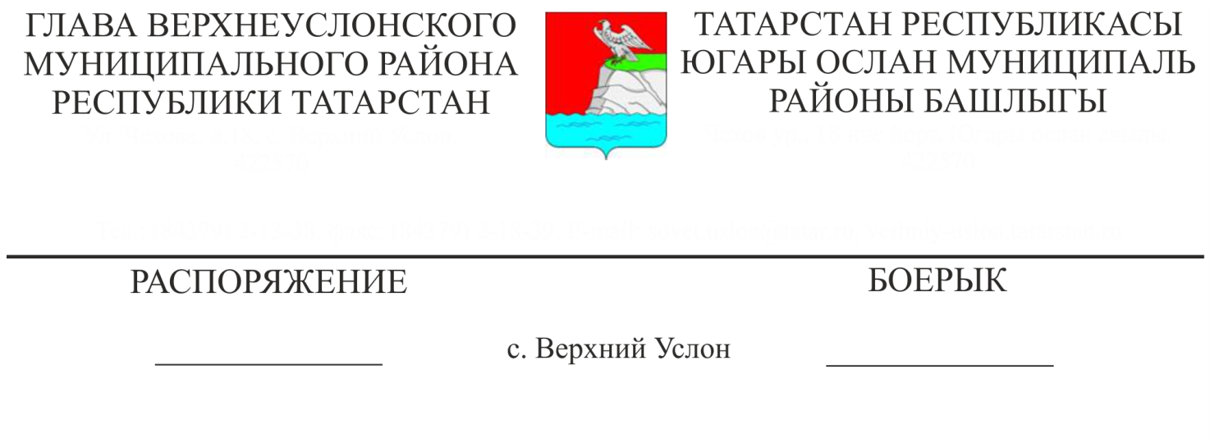
О создании штаба
по организации проведения мероприятий, направленных на предупреждение завоза и распространения коронавирусной инфекции

Во исполнение Указа Президента Российской Федерации «Об объявлении в Российской Федерации нерабочих дней» от 25.03.2020 №206, в целях предупреждения эпидемического распространения заболевания и обеспечения санитарно-эпидемиологического благополучия населения Верхнеуслонского муниципального района Республики Татарстан,
1. Создать оперативный штаб по организации проведения мероприятий, направленных на предупреждение завоза и распространения коронавирусной инфекции (далее оперативный штаб).
2. Утвердить состав оперативного штаба (приложение №1).
3. Оперативному штабу разработать перечень мероприятий, необходимых для предупреждения распространения заболеваемости коронавирусной инфекцией на территории Верхнеуслонского муниципального района.
4. Определить, что номером «горячей линии» оперативного штаба является: 884379 21240, 21839.
5. Установить с 30 марта по 3 апреля 2020 года нерабочие дни с сохранением за работником заработной платы. Введение нерабочих дней в соответствии с Указом не распространяется на работников организаций, согласно п.2 Указа Президента Российской Федерации.
6. Ввести особый режим по взаимодействию с посетителями. Личный прием граждан временно приостановить, в т.ч. прием граждан по вопросам государственной регистрации актов гражданского состояния (за исключением регистрации рождения и смерти). Обращения принимать с использованием Интернет-сайта, посредством почтовой связи, ящика приема заявлений.
7. Контроль за исполнением данного распоряжения оставляю за собой.

Глава Верхнеуслонского
муниципального района М.Г. Зиатдинов
Приложение № 1 к распоряжению Главы Верхнеуслонского муниципального района от ____________ №___

Состав оперативного штаба
по организации проведения мероприятий,
направленных на предупреждение завоза
и распространения коронавирусной инфекции
на территории Верхнеуслонского муниципального района

 | ФИО | Председатель штаба
 | Зиатдинов  Марат Галимзянович | Глава Верхнеуслонского муниципального района
Секретарь комиссии:
 | Камалетдинова  Гулия Фидаиловна | Заместитель руководителя Исполнительного комитета Верхнеуслонского муниципального района по социально-культурным вопросам
Члены комиссии:
 | Осянин  Сергей Викторович | Заместитель главы Верхнеуслонского муниципального района
 | Тимиряев  Виктор Сергеевич | Руководитель Исполнительного комитета Верхнеуслонского муниципального района
 | Никитина  Людмила Николаевна | Руководитель аппарата Совета Верхнеуслонского муниципального района
 | Мингазова Альфия Курбангалиевна | Управляющий делами Исполнительного комитета Верхнеуслонского муниципального района
 | Манапова  Наталья Юрьевна | Заместитель руководителя Исполнительного комитета Верхнеуслонского муниципального района
 | Наумова Татьяна Вениаминовна | Заместитель главного врача МБУЗ «Верхнеуслонская центральная районная больница»
 | Алеева  Ирина Павловна | Начальник отдела социальной защиты МТЗ и СЗ РТ в Верхнеуслонском муниципальном районе
 | Хохорин  Олег Евгеньевич | Начальник межмуниципального отдела Министерства внутренних дел России «Верхнеуслонский»
 | Пестов  Эдуард Валерьевич | Начальник 112 Пожарной части Федерального государственного казенного учреждения «8 отряд Федеральной противопожарной службы по Республике Татарстан»
 | Шагалеев  Руслан Ринатович | Мэр г.Иннополис
 | Садыкова  Римма Камиловна | Начальник территориального отдела управления Роспотребнадзора по РТ в Зеленодольском районе

Руководитель аппарата Совета Л.Н. Никитина

